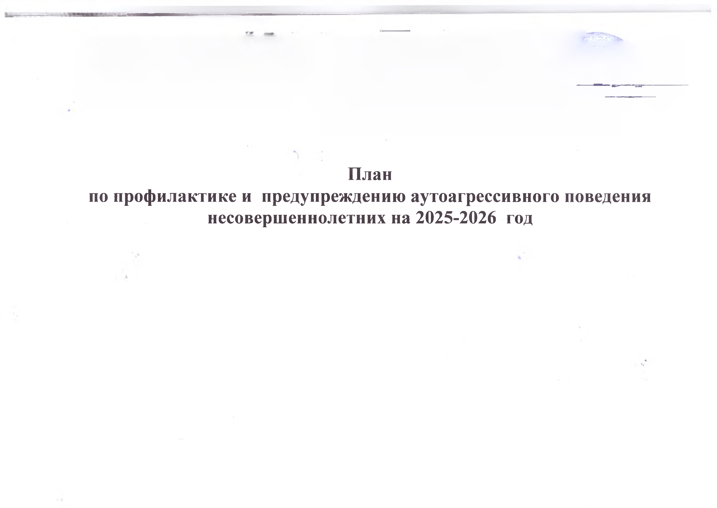

План
по профилактике и предупреждению аутоагрессивного поведения несовершеннолетних на 2025-2026 год

 | Наименование мероприятия | Срок исполнения | Ответственный исполнитель
 | I.Общая профилактика
1.1 | Мероприятия, направленные на сохранение и укрепление психологического здоровья школьников: профилактика и коррекция страхов, стрессоустойчивости, тревожности, дезадаптации, владение элементами саморегуляции для снятия эмоционального и физического напряжения; навыки самоконтроля; навыки эмоциональной разгрузки и их использование в повседневной жизни, развитие универсальных учебных действий, обеспечивающих успешность обучения, творческих способностей;
 | - Тренинговая коррекционно-развивающая работа с учащимися 1-х и 5-х классов по профилактике дезадаптации;  - Тренинговая коррекционно-развивающая работа с 8- 9-ми классами по профилактике экзаменационной тревожности «Снятие стресса перед ОГЭ»;  - Профилактическое общешкольное мероприятие «Неделя психологии»;  - Круглый стол с учащимися 8- 9- классов:  «Когда и как говорить «нет!», «Застенчивость, хорошо или плохо?», «О равнодушии и равнодушных»; | в течение года | Зам.директора по ВР Гайсина Г , педагог-психолог, , кл. руководители
 | -Коррекционно – развивающее занятие «Учимся управлять эмоциями» на формирование навыков волевого самоконтроля и обучение техникам эмоциональной саморегуляции с обучающимися состоящими на учете в ОДН, на ВШУ, в ТЖС;  - Исследование уровня учебной мотивации младших школьников с целью изучения адаптации первоклассников к условиям обучения;  - Исследование процесса адаптации обучающихся 5- х классов при переходе из начального в среднее звено | в течение года  (III четверть  раз в год  (I четверть)  раз в год  (II четверть) | Зам.директора по ВР Гайсина Г , педагог-психолог, , кл. руководители
1.2 | Мероприятия по духовно-нравственному развитиюобучающихся: развитие духовно-нравственных отношений, развитие читательских интересов, умения оценивать свои и чужие поступки и поведение других людей с точки зрения морально-нравственных норм, проявлять моральные качества, придерживаться нравственным ценностям во взаимодействии (По плану воспитательной работы классных руководителей, педагога-психолога, социального педагога)
 | Тематические классные часы:  «Смысл моей жизни»,  «Что такое толерантность?»,  «Детский телефон доверия»,  «Правила поведения в школе, дома, на улице», «Взаимодействие в коллективе»,  «Путешествие в мир конфликтов»,  «Что такое доброта?»  - Урок толерантности "Все различны - все равны!" на формирование положительного психологического микроклимата в учебном коллективе, а также терпимого и доброжелательного отношения друг к другу.  - Урок милосердия «О добре и милосердии» на формирование у обучающихся чувства сострадания, доброты и нравственных ценностей. | в течение года  февраль  январь | Классные руководители, учителя-предметники, педагог-психолог
-Дискуссии:
«Мой выбор-мое будущее!»; «Помоги себе сам» для 6-7 классов (видеоролик о молодежи); «О здоровье всерьез» для 7-9 классов;
Этические беседы: «Друг в моей жизни», «Как признаться в своём проступке», «Душевность и
бездушность».

1.3 | Мероприятия по включению подростков в общественно-полезную деятельность, социально-значимую деятельность, позитивное общение: развитие социального интеллекта через внеурочную деятельность, развитие коммуникативных навыков, умения бесконфликтно решать споры; формирование профессиональных интересов и самоопределение  (по плану профориентации обучающихся, привлечение в Службу примирения, Совет старшеклассников)
 | Внеурочная деятельность, кружки по направлениям.  Вовлечение в кружки Волонтерское движение  - Коррекционно – развивающее занятие «Азбука общения» на формирование коммуникативных навыков  - Классный час «Что такое Конфликт?» на обучение навыкам безконфликтного поведения и формирование благоприятной психологической среды  - Классный час «Мир современных профессий» на формирование профессиональных интересов и профессиональное самоопределение»  - Внеурочное занятие «Азбука профессий» в рамках программы внеурочной деятельности по профориентации. Цель – формирование навыков профессионального самоопределения обучающихся; | в течение года  апрель  октябрь  сентябрь | Зам.директора по ВР Гайсина Г , педагог-психолог, , кл. руководители
 | - Благотворительные акции для оказания поддержки малообеспеченным семьям, семьям, воспитывающих детей-сирот и детей, оставшихся без попечения родителей;  -«Помоги ветерану» (шефство над ветеранами, оказание помощи пенсионерам в быту); | август, сентябрь  в течение года | Зам.директора по ВР Гайсина Г , педагог-психолог, , кл. руководители
1.4 | Внедрение инновационных технологий в образовательных организациях для нормализации самочувствия, снятия агрессивности, нервно-психического напряжения, повышения мотивации к школьному обучению, налаживания эмоционально-положительного состояния
 | Функционирование кабинета психологической разгрузки (сенсорная комната), проведение практических занятий и упражнений на снятие эмоционально – психического напряжения участников педагогического процесса | по графику | Зам.директора по ВР Гайсина Г , педагог-психолог, , кл. руководители
 | Работа по программам коррекции агрессии, программа адаптации 1-х, 5-хклассов | по графику | педагог-психолог
 | II. Мероприятия по диагностике и коррекции суицидальных тенденций среди несовершеннолетних
2.1 | Выявление несовершеннолетних склонных к суициду путем проведения психологического диагностирования, а также мониторинга психоэмоционального состояния обучающихся посредством наблюдения.
 | - Психологическое тестирование на определение уровня тревожности обучающихся.  - Психологическое тестирование на выявление склонности к отклоняющемуся поведению: склонности к аддитивному поведению, ксамоповреждающему и саморазрушающему поведению, склонности к агрессии и насилию, склонности к делинквентному поведению;  - Психологическая диагностика на выявление лиц, склонных к различным видам девиантногоповедения, а также склонности к суициду. | по графику работы | педагог-психолог, социальный педагог
 | Проведение анализа, информации о суицидальных попытках и завершенных суицидах | ежеквартально | Зам.директора по ВР Гайсина Г , педагог-психолог, , кл. руководители
 | Раннее выявление лиц с неврозоподобными и депрессивными состояниями путем анкетирования, профилактических медицинских осмотров | постоянно | Зам.директора по ВР Гайсина Г , педагог-психолог, , кл. руководители
 | Информирование КДН и ЗП в течении суток о суицидальной попытке или случае суицида, а также о выявленных случаях дискриминации, физического и психического насилия, жестокого обращения с несовершеннолетними и обсуждение таких случаев на межведомственном консилиуме органов системы профилактики для принятия мер | постоянно | Зам.директора по ВР Гайсина Г , педагог-психолог, , кл. руководители
2.2 | Индивидуальная психологическая коррекция учащихся склонных к суициду, выявленных после диагностики.
 | Практические психологические упражнения и групповые коррекционно – развивающие занятия на снятие стресса и формирование жизнеутв  ерждающих установок.  Индивидуальные беседы с обучающимися.  Коррекционная работа. | по плану индивидуальной работы | Зам.директора по ВР Гайсина Г , педагог-психолог, , кл. руководители
 | Оказание консультативной, психологической помощи несовершеннолетним и их родителям, находящимся в трудной жизненной ситуации | постоянно | Зам.директора по ВР Гайсина Г , педагог-психолог, , кл. руководители
2.3 | Оказание помощи несовершеннолетним, оказавшимся в «группе риска».
 | -Посещение уроков, на которых возникают проблемы.  -Мониторинг успеваемости учащихся по четвертям.  -Мониторинг посещаемости занятий.  -Контроль за оформлением документации на льготное бесплатное питание (многодетные малоимущие, обучающиеся ОВЗ)  -Проведение консультаций, собеседования с подростком, с семьей, одноклассниками, учителями- предметниками. | по плану индивидуальной работы | Зам.директора по ВР Гайсина Г , педагог-психолог, , кл. руководители
-Вовлечение в общественную жизнь класса, гимназии.
-Вовлечение в летний отдых (лагеря с дневным пребыванием детей)
-Закрепление шефства (классные руководители) над обучающимися данной категории на время каникул.
- Классный час «Я доверяю!», направленный на популяризацию службы экстренной психологической помощи семье, детям, молодежи (детский Телефон доверия: 8-800-2000-122) , а также профилактику детского насилия и случаев суицидов среди детей и подростков;
-Оформление информационного стенда «Скажи, о чем молчишь» с указанием номера Телефона доверия для подростков, оказавшихся в кризисной ситуации 8-800-2000-122

 | III. Работа с семьей и социально-психолого-педагогическая поддержка семей «группы риска»
3.1 | Организация постоянной информационно-просветительской работы с родителями (лекций, бесед), о возрастных особенностях несовершеннолетних, семейных отношениях и семейном воспитании, обучение правилам поведения в кризисных ситуациях, информирование о службах и специалистах, способных оказать срочную квалифицированную помощь, с привлечением специалистов в области подростковой психологии, сотрудников органов внутренних дел.  (работа по плану воспитательной работы школы, по плану социально-психологической службы, плану работы с родителями учащихся)
 | Оформление стендов, индивидуальные консультации,  «Психологические особенности обучающихся подросткового возраста», «Психологические аспекты аддиктивного поведения подростков», «Профилактика суицидального поведения подростков» | постоянно | Зам. директора по ВР, педагог-психолог, социальный педагог, учреждения здравоохранения и иные органы и учреждения системы профилактики
 | Изготовление и распространение печатных материалов антисуицидальной направленности населению | постоянно | МКУ ОО, руководители ОУ
 | Участие в онлайн-лектории для родителей/законных представителей на тему: «Как помочь ребенку справиться с неудачами и стрессом. Профилактика самоубийств среди подростков» | февраль 2025 г. | Зам.директора по ВР Гайсина Г , педагог-психолог, , кл. руководители
 | Участие в онлайн-лектории для родителей/законных представителей на тему: «Как поддержать ребенка в период экзаменов:советы для родителей» | март  2025 г. | Зам.директора по ВР Гайсина Г , педагог-психолог, , кл. руководители
 | Информирование населения о медико-социальной помощи путем размещения информации на информационных стендах, информационных сайтах, средствах массовой информации | постоянно | Зам.директора по ВР Гайсина Г , педагог-психолог, , кл. руководители
3.2 | Психолого-педагогическая коррекция детско-родительских отношений
 | Проведение общешкольных родительских собраний:  - Нравственное воспитание детей и подростков в современных условиях»  - «Проблемы и опасности подросткового периода»  - «Духовное воспитание обучающихся»  - «Психолого – педагогические особенности будущих первоклассников»  - Информационное обеспечение родителей: «Памятка для родителей по профилактике суицидального поведения подростков с указанием номера «телефона доверия» | по плану индивидуальной работы | Зам.директора по ВР Гайсина Г , педагог-психолог, , кл. руководители
3.3 | Проведение общешкольных родительских собраний «Роль семьи в профилактике безнадзорности, правонарушений несовершеннолетних, в формировании потребности в здоровом образе жизни у детей и подростков»
 | «Личная и интернет безопасность детей и подростков» для 7-8 классов  «Психологическая помощь при подготовке к ОГЭ»- 9классов  «Вопросы профилактики вредных привычек у учащихся» 7-9классов,  «Факторы безопасности жизни обучающихся» 5,6 классов,  «Роль общения в жизни школьника» 5,6 классов;  Выпуск памяток для родителей «Правила семейного воспитания» | по плану работы с родителями | Зам. директора по ВР, педагог-психолог, , классные руководители, проведение бесед, лекториев с приглашением работников ЦРБ, ОДН, КДН
3.4 | Проведение различных спортивных семейных мероприятий «Папа, мама, я – спортивная семья!»
 | «Папа, мама, я – спортивная семья!»,  «Осенняя ярмарка»,  «День матери»,  «День Здоровья» | в течение года | Зам. директора по ВР, классные руководители, учителя физкультуры.
IV. Мероприятия по снижению негативного влияния сети Интернет и компьютерных игр
4.1 | Мероприятия, формирующие у учащихся, родителей, педагогов основ медиаграмотности; формирование безопасного поведения детей в виртуальной среде
 | Общешкольные родительские собрания: «Безопасность наших детей. Медиабезопасность»; «Безопасность и мы» - обучение родителей по установке программам «Родительский контроль»; «Личная и интернет безопасность детей и подростков» 7,8 класс;  Беседа «Правила работы в сети Интернет» 1-9 классы;  Просмотр видеоролика 5-9 класс «Способы защиты от вредоносной информации» | в течение года | Заместитель директора по ВР;  учитель информатики;  педагог-психолог;  Классные руководители 1-9-х классов
 | Организация проведения мониторинга информационно-телекоммуникационных сетей общего пользования, в том числе сети Интернет, с целью установления информации о способах совершения самоубийств, а также призывов к совершению самоубийств, провоцирующих несовершеннолетних на лишение себя жизни. | постоянно | Зам.директора по ВР Гайсина Г , педагог-психолог, , кл. руководители
4.2 | Отслеживание учащихся, находящихся в социальных группах и сайтах, оказывающих деструктивное влияние
 | Отслеживание социальных сетей каждого обучающего | постоянно | Заместитель директора по ВР;  Совет старшеклассников, классные руководители 1-9-х классов

